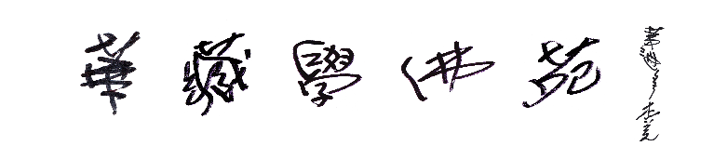
熱 香 供 法 會

為恭祝 南無第三世多杰羌佛佛誕，美國洛杉磯華藏學佛苑將于2017年6月4日，週日下午 5:00，在華藏學佛苑啟建《熱香供法會》。國際佛教僧尼總會主席、華藏學佛苑苑長隆慧導師親自主法。法會為眾生祈福增慧，消災免難，並祝禱世界和平，國泰民安。應信眾祈請，法會特設供佛吉祥蓮花燈，值此佛誕以吉祥蓮花燈供佛，極其殊勝。供燈名額有限，欲參與者，請盡快報名。
供佛吉祥蓮花燈: 闔家 美金 $30/每盞 , 人民幣￥210/每盞
個人 美金 $20/每盞 , 人民幣￥140/每盞
NO. 供佛吉祥蓮花燈 (請註明闔家或個人)
供燈姓名 | 供燈姓名 | 供燈姓名 | 供燈姓名
NO. 消災祈福祿位登記表 (請以正楷填寫)
祈福姓名 | 祈福功德金 | 祈福姓名 | 祈福功德金
聯絡人姓名: ___________________________ 電話： ________________________________
地址: _______________________________ 電子郵箱: _______________________________

∗表格填妥後請於6月1日前電郵至 md.hzbi@gmail.com 或傳真至(626) 698-6765
或郵寄至 HZBI 2739 Stingle Ave. Rosemead，CA 91770
∗支票抬頭請寫： HUA ZANG BUDDHIST INSTITUTE

